**Конспект познавательно – исследовательской деятельности**

**тема « Лошадки»**

**( первая младшая группа )**

Составила воспитатель

Вертягина Надежда Владимировна

МБДОУ « Детский сад№11»

**Цель : Систематизировать знания детей о домашнем животном**

**« Лошадке»**

**Задачи**

1. Создать положительный эмоциональный настрой детей.
2. Способствовать формированию игровой мотивации.
3. Обогатить и активизировать словарь за счёт слов, обозначающих животных, части тела, действия.
4. Поощрять попытки детей самостоятельно рассказать стихотворение.
5. Учить детей ходить, высоко поднимая колени.
6. Приучать детей действовать по словесному указанию воспитателя.
7. Повышать двигательную активность детей.
8. Учить рисовать фломастерами короткие вертикальные линии.
9. Поддерживать желание строить самостоятельно.

**Материалы к занятию:** аудиозапись стука копыт лошади, игрушки-лошадки по количеству детей, шапочки-маски, иллюстрация к стихотворению А. Барто «Лошадка», фломастеры, бумага, фломастеры , лента (ручеёк), деревянный конструктор среднего размера.

**Словарная работа :**  закрепление в речи новых слов :кирпичики, зелёный

**Методические приёмы :** рассматривание игрушки, картины, беседа

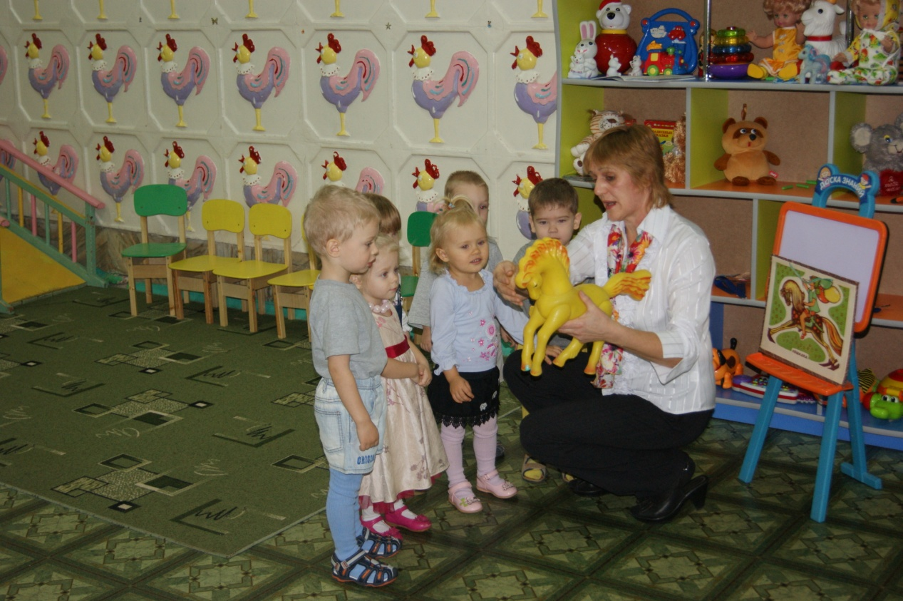

**Ход :**

1. **Приветствие, сюрпризный момент**

Воспитатель предлагает послушать аудиозапись стука копыт лошади.

*-Кто это к нам скачет?  
-Лошадка, -отвечают дети.*

Рассматривают игрушку, дети просят лошадку поскакать, подражают звукам стука копыт. Воспитатель называет и показывает гриву, копыта, копыта, спину, голову, хвост и т.д.

*-Ребята, а вы хотите быть лошадками?  
-Да.*

***2. Двигательные упражнения***

Воспитатель одевает на головы детям шапочки-маски. Дети двигаются под музыку по группе, подражая движениям лошадки, высоко поднимая колени при ходьбе.

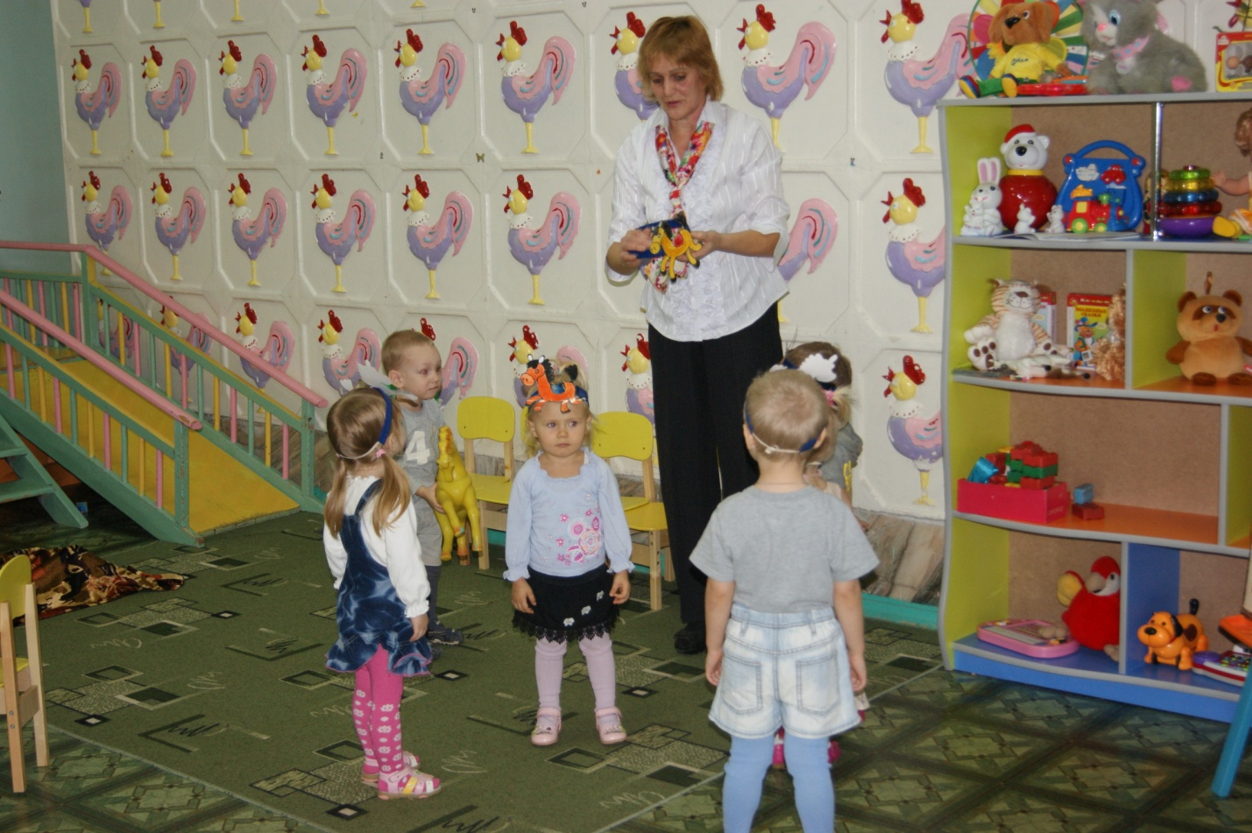

**3.Разучивание стихотворения**

Дети садятся на стулья и воспитатель предлагает послушать стихотворение о лошадке.

*Я люблю свою лошадку,  
Причешу ей шёрстку гладко,  
Гребешком приглажу хвостик  
И верхом поеду в гости.*

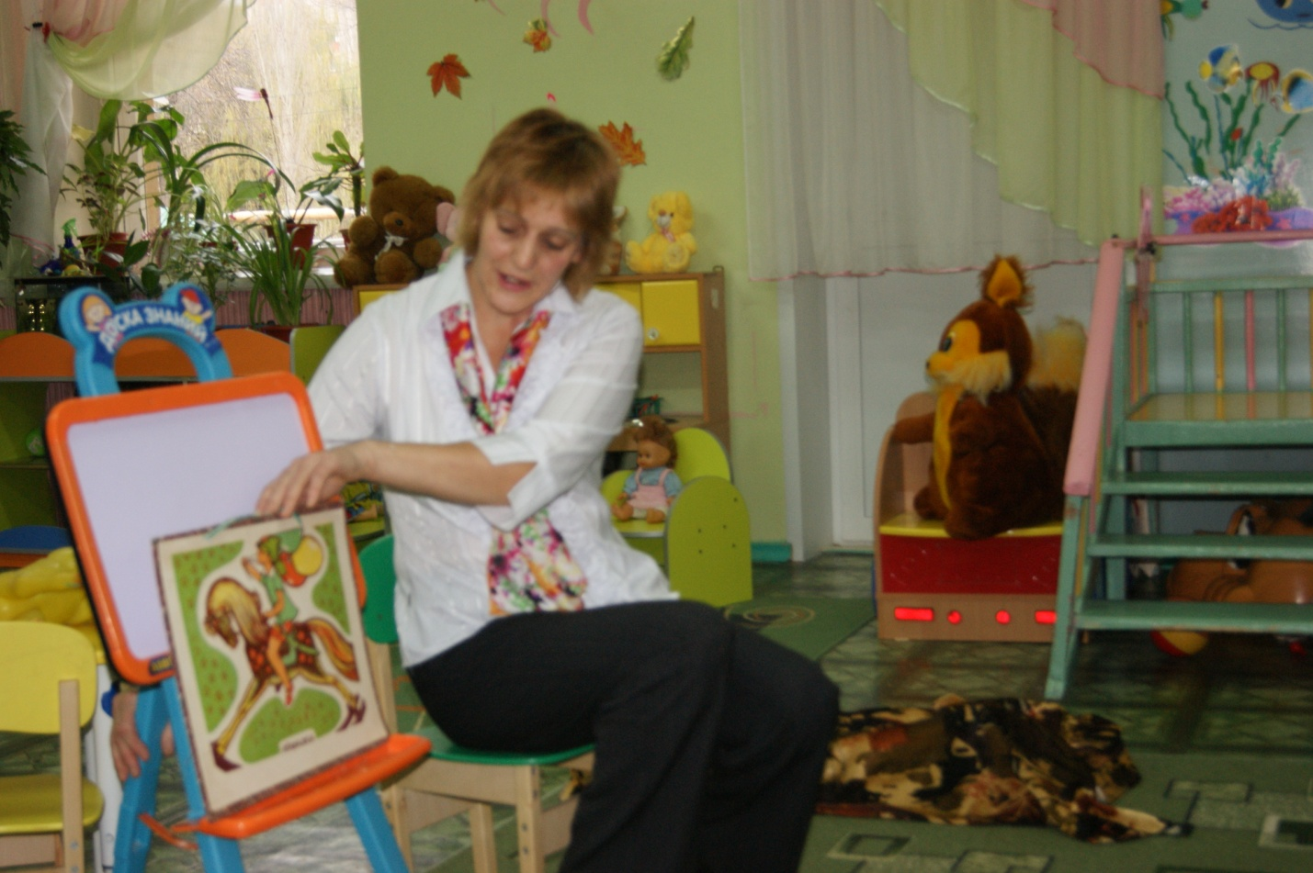

Воспитатель многократно повторяет стихотворение с действиями и побуждает детей к проговариванию отдельных слов и словосочетаний, поощряет попытки детей самостоятельно рассказать стихотворение.

**4. Подвижная игра « Догонялки»**

Воспитатель приглашает детей подойти к лошадке со словами:

*-Вот лошадка на лугу*

*От неё я убегу.*

Дети убегают на стульчики.

5. Рисование фломастерами

На столе лежат листы с изображением лошадки и воспитатель предлагает нарисовать травку:

Воспитатель:

-На лугу пасётся лошадка, она пришла щипать травку. Где же травка? Сейчас мы её нарисуем! Дети рисуют фломастером короткие вертикальные линии.

Воспитатель*:*

*-Какого цвета травка?*

Дети :

*-Зеленая.*

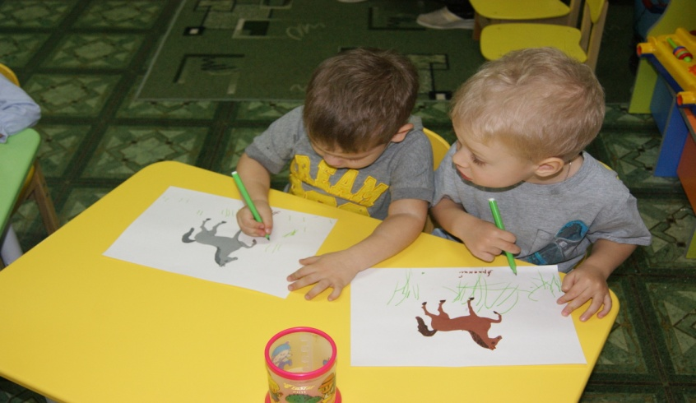

6. Двигательное упражнение « Ручеёк»

На ковре ждут детей маленькие игрушки-лошадки. Дети берут их в руки и вместе с воспитателем шагают, перешагивая через ручеёк, «купают» лошадок в ручейке.

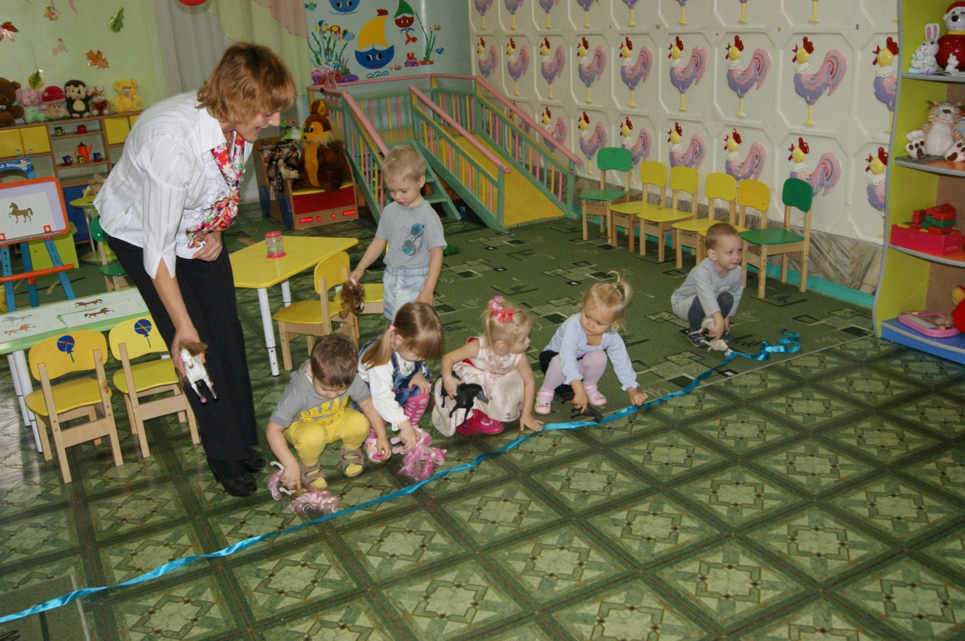

**7.Конструирование**

Далее детям воспитатель предлагает построить заборчик для лошадок, побуждая называть строительный материал. (кирпичики). Дети обыгрывают свои постройки.

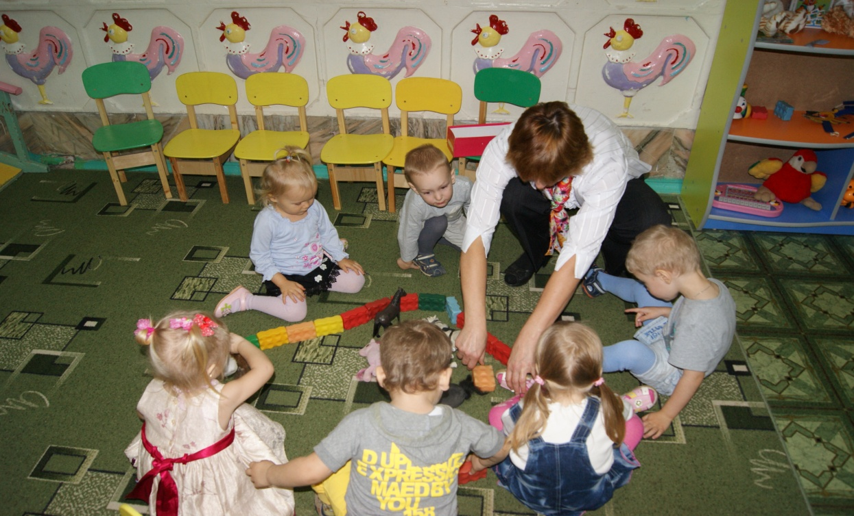

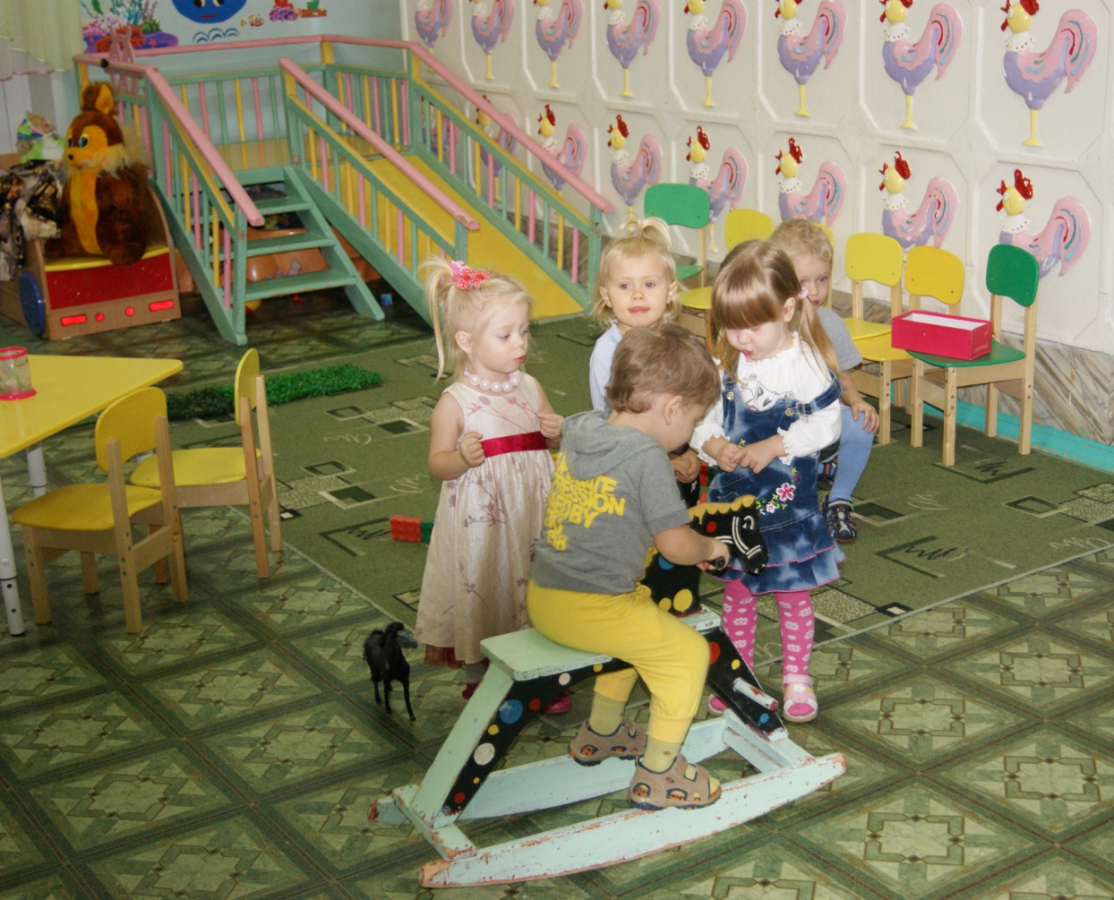

В оргкомитет Конкурса

 «_20__»____декабря _________2012__г.  
(дата приема материалов)

**Заявка**

Муниципальное бюджетное дошкольное образовательное учреждение

« Детский сад комбинированного вида №11»

*(полное наименование органа управления образованием)*

района рекомендует для участия **в муниципальном заочно-дистанционном конкурсе методических разработок педагогических работников дошкольных образовательных учреждений**

в номинации: **«Педагог-педагогу»**  
__________________________________________________________________

по теме:

_______» Лошадки ( первая младшая )

Информация об участнике:

Фамилия **Вертягина**

Имя  **Ирина**

Отчество **Владимировна**

Город, поселок городского типа, **село г. Энгельс**

Полное наименование образовательного учреждения **Муниципальное бюджетное дошкольное образовательное учреждение**

**« Детский сад комбинированного вида №11»**

Полный почтовый адрес ДОУ_413121 г. Энгельс ул Ленинградская 33

Телефон (служебный, с указанием кода) 79-24-13

Телефон (домашний, с указанием кода): ____________________________________

Факс (с указанием кода)__________________________________________________

Адрес электронной почты________________________________________________

Должность **воспитатель**

Стаж работы педагогический, по должности____23года

Подпись ________________

М.П.

С Положением о Конкурсе ознакомлен(а) Подпись автора______________

«___»__________________20___г.